全自动切片扫描仪显示控制模块
功能说明
总共有：关机状态、开机未扫描状态、第1片扫描中屏幕状态、扫描完成屏幕状态（呼吸灯）、暂停状态5种状态；
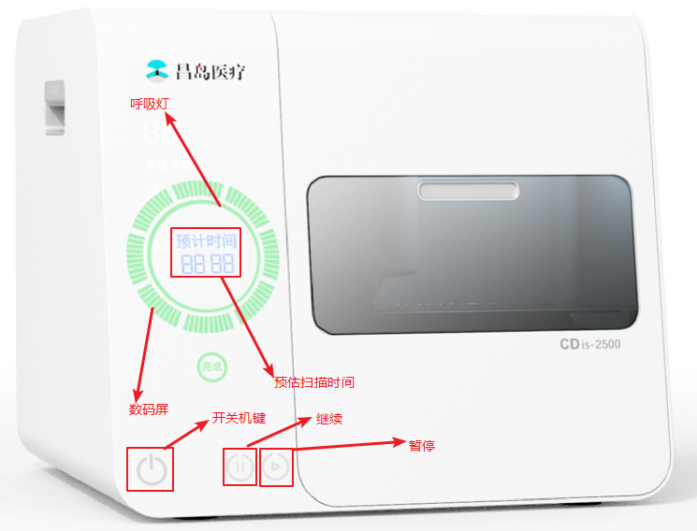

关机状态
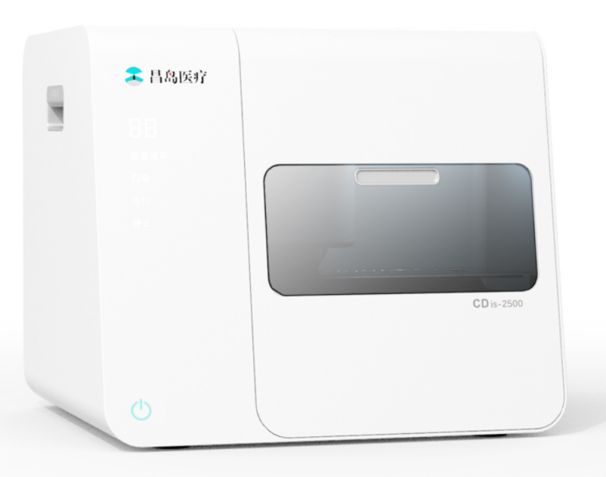
关机状态下数码屏、呼吸灯、继续/暂停键、预计时间全灭；开关机键不亮灯显示图案；

开机未扫描状态
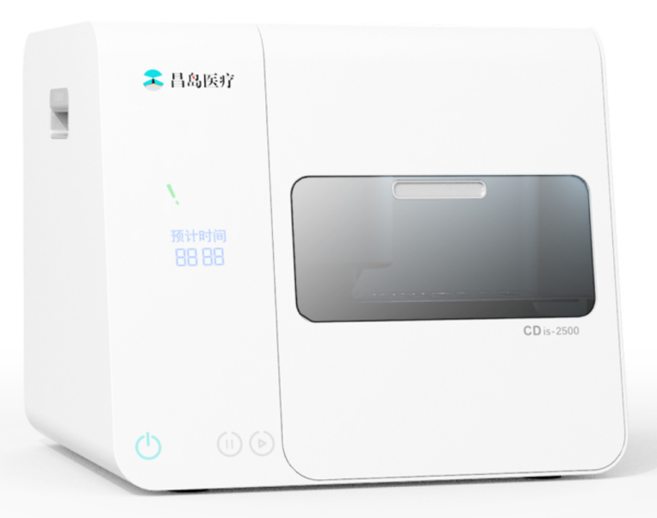

开机一瞬间数码屏、呼吸灯顺时流水针转一圈；
开机未扫描状态下暂停键亮起、预计时间亮显示“00：00”、继续键呈熄灭状态；

第1片扫描中屏幕状态
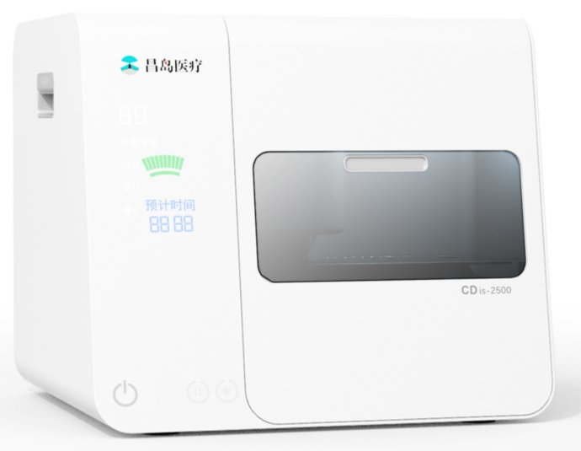

在‘开机未扫描状态’的基础上，随着扫描的进行、数码屏/呼吸灯顺时针流水点亮到1/8处；（类似于手机充电电量显示状态、顺时针刷新）
预计时间开始倒计时；
第2片扫描中屏幕状态类似第1片扫描中屏幕状态、流水点亮2/8处，第3、4...显示状态以此类推；

扫描完成屏幕状态（呼吸灯）
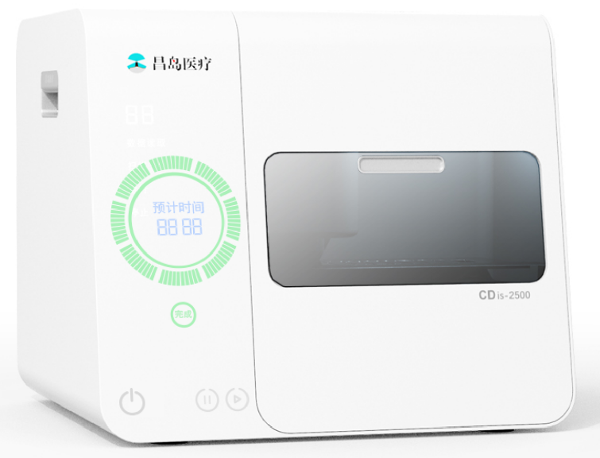
数码屏、呼吸灯全亮状态；
预计时间清零；

暂停状态
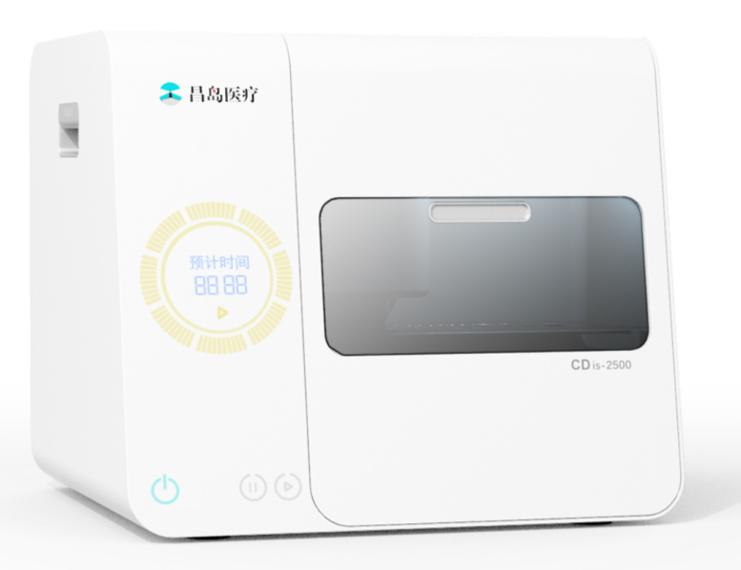
暂停状态下、数码屏/呼吸灯显示黄色；
预计时间暂停；
暂停键熄灭、继续键亮起；

模块2D外形尺寸结构图
